Эпилепсия – что надо знать о болезни!

Определение болезни. Причины заболевания
Эпилепсия — это хроническое заболевание головного мозга, характеризующееся повторными спонтанными приступами (пароксизмами), которые возникают в результате избыточных нейронных разрядов. Клинически эпилепсия проявляется судорогами и изменениями сознания (вплоть до его потери) Эпилепсия может быть как самостоятельным заболеванием, так и симптомом другой патологии.
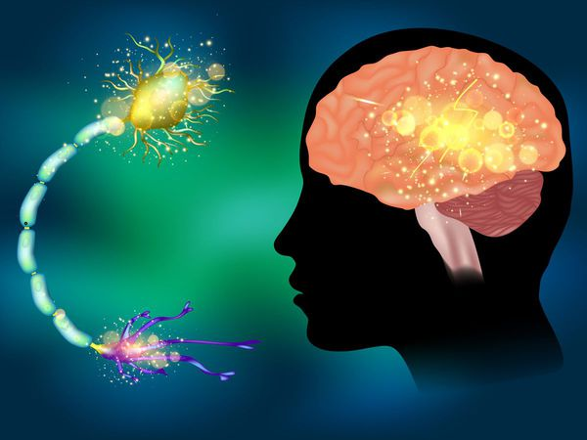
По данным ВОЗ, эпилепсией в активной форме страдает во всём мире примерно каждый 4-10 человек из 1000 — это одно из самых распространённых неврологических заболеваний.
Эпилепсия известна человечеству давно — Первое известное упоминание об эпилепсии дошло до нас из 500-700 гг. до н.э. В Вавилоне были обнаружены каменные плиты, которые содержали подробное описание заболевания, типов приступов, провоцирующих факторов, постприступных симптомов. Античные греки видели в эпилепсии сверхъестественный божественный феномен и называли ее священной болезнью. В 450 г. до н.э. Гиппократ впервые заявил, что заболевание имеет вполне естественные причины и берет начало в головном мозге.
Заболевание является серьёзной социальной проблемой, так как недостаток информирования об эпилепсии способствует непониманию, страху перед симптомами у окружающих и дискриминации больных.
Заболевание проявляется в виде кратковременных непроизвольных судорог в какой-либо части тела, либо же судороги затрагивают всё тело целиком. Иногда приступы сопровождаются потерей сознания и утратой контроля над функциями кишечника или мочевого пузыря. Припадки могут иметь форму как незначительных провалов в памяти и мышечных спазмов, так и тяжелых, продолжительных конвульсий.
Люди с эпилепсией чаще получают ушибы и переломы, связанные с припадками. У них также чаще встречаются тревожные расстройства и депрессия. Кроме того у пациентов с эпилепсией повышен риск преждевременной смерти в результате падений, утопления и ожогов.
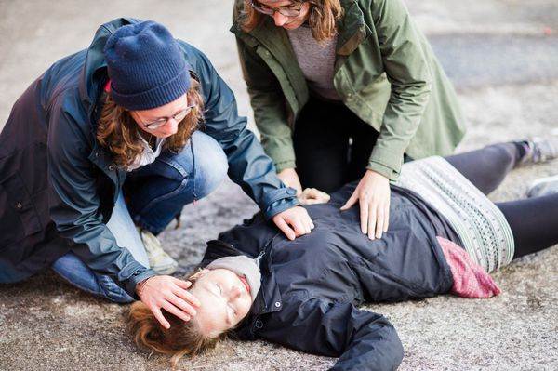

Причины возникновения эпилепсии
Существует множество факторов, приводящих к возникновению спонтанной биоэлектрической активности (нейрональных разрядов), которые приводят к повторным эпилептическим припадкам. К причинам эпилепсии относят структурные, генетические, инфекционные, метаболические, иммунные и неизвестные этиологические факторы, к примеру:
- некоторые генетические заболевания;
- повреждение мозга в предродовой период и во время рождения (гипоксия или родовая травма, низкая масса тела при рождении);
- врожденные пороки развития головного мозга;
- травмы головы;
- инсульт;
- инфекции — менингит, энцефалит, нейроцистицеркоз;
- опухоли мозга.
Спровоцировать приступ эпилепсии при некоторых её видах может дефицит сна, приём алкоголя, курение, стресс, гипервентиляция, сенсорные (чувственные стимулы): мигающий свет, изменения температуры, громкие звуки, изменения температуры, гормональные колебания в ходе менструального цикла, злоупотребление антидепрессантами, преждевременный отказ от специальной терапии, если таковая была назначена.
Следует понимать, что появление однократного судорожного приступа хоть и является настораживающим симптомом, не всегда говорит о наличии эпилепсии. Врач вправе рассматривать этот диагноз, если у пациента случалось два и более приступа.

Симптомы эпилепсии
Основное клиническое проявление эпилепсии — эпилептические пароксизмы: приступы, которые возникают из-за патологического (слишком интенсивного или слишком замедленного) электрического разряда в головном мозге. Приступ обычно кратковременен, стереотипен (имеет характерные повторяющиеся черты) и проявляется нарушением поведения, эмоций, двигательных или сенсорных функций https://probolezny.ru/epilepsiya/ - 21.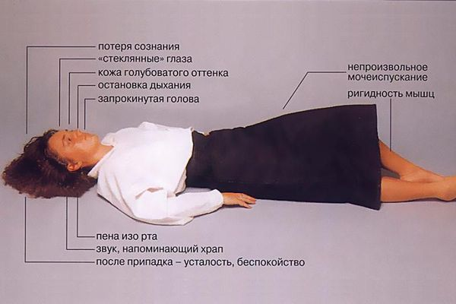
По продолжительности и возможной причине возникновения выделяют:
- длительные (эпилептический статус);
- случайные (наступившие неожиданно и без провоцирующего фактора);
- циклические (возникающие через периодические интервалы времени);
- провоцируемые эпилептические пароксизмы (возникающие вследствие воздействия экзогенных или эндогенных факторов или вызванных сенсорной стимуляцией).

Эпилептический приступ может протекать единично или серией приступов, между которыми человек не приходит в себя и не восстанавливается полностью. Приступ может сопровождаться судорогами или протекать без них.

По клиническим проявлениям выделяют генерализованные и парциальные (фокальные) припадки.
- Наиболее распространенная разновидность генерализованных припадков — тонико-клонический (судорожный) приступ. На фоне полного здоровья человек теряет сознание, падает, тело выгибается – происходит симметричное тоническое напряжение тела, может быть прикус языка, кратковременная задержка дыхания, затем мышцы начинают подергиваться (клонические судороги), иногда бывает непроизвольное мочеиспускание или дефекация. Продолжительность приступа до 5 минут.
- Клонические припадки. Встречаются редко и проявляются мышечными спазмами – повторяющимися подёргиваниями.
- Тонические припадки. Проявляются внезапным приступообразным напряжением мышц, из-за перенапряжения затрудняется дыхание, пациент закатывает глаза и падает (если приступ застал его в положении стоя). При падении возможны травмы.
- Атонические (астатические) припадки, характеризуются безсудорожными потерями сознания с внезапной утратой тонуса мышц и таким же быстрым восстановлением.
- У детей чаще всего выявляются абсансы: ребёнок на несколько секунд замирает, но при этом может совершать какие-то движения.
- Для атипичных абсансов в отличии от классических характерно постепенное начало и окончание. Чаще всего они сопровождаются кивками головой, наклонами туловища, каскадными падениями. Подергивания мышц обычно выражены минимально.
- Миоклонии проявляются кратковременными неритмичными подергиваниями группы мышц.
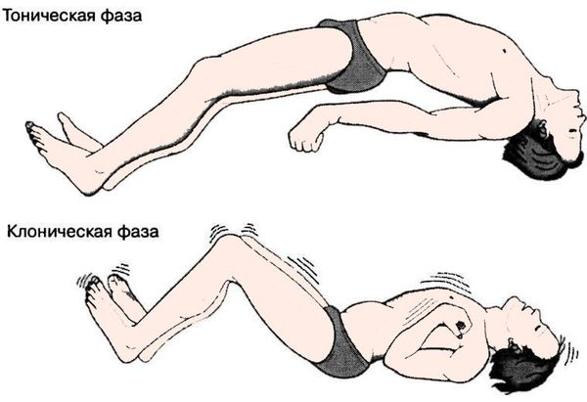
Парциальные припадки также называют фокальными или локальными приступами. Приступы могут протекать по-разному в зависимости от того, какой участок мозга затрагивает нарушение и как далеко оно распространяется. К симптомам относятся потеря ориентации, нарушения движения, ощущений (включая зрение, слух и вкус), настроения или других когнитивных функций.

Осложнения эпилепсии
При эпилепсии возможны следующие осложнения:
- эпилептический статус генерализованных припадков;
- травмы (ушибы, переломы);
- повышение внутричерепного давления: сопровождается головными болями распирающего характера, тошнотой и рвотой, иногда спутанностью сознания;
- отёк мозга (накопление жидкости внутри нервных клеток и в межклеточном пространстве): характерно нарастание неврологической симптоматики, возможно угнетение сознания вплоть до комы;
- ишемический и геморрагический инсульт: при эпилепсии возникает нарушение центральной регуляции сосудистого тонуса, может резко повышаться артериальное давление, что при предрасполагающих факторах (атеросклероз, аневризмы) приводит к обеднению кровотока и ишемическому инсульту или разрыву стенки сосуда и кровоизлиянию;
- тромбоз внутричерепных вен: развивается на фоне застоя венозной крови при нарушении сосудистой регуляции при эпиприпадке, при остром воспалении проявляется картиной ишемического инсульта;
- аспирационная пневмония;
- ТЭЛА (тромбоэмболия лёгочной артерии) сопровождается чувством нехватки воздуха, резким учащением дыхания, артериальное давление падает до низких цифр, возможен летальный исход;
- отёк лёгких на фоне эпилептического статуса;
- кардиогенный шок;
- почечная недостаточность на фоне кардиогенного шока.
Диагностика эпилепсии
Диагностические возможности в настоящее время весьма широки, они позволяют точно установить, страдает пациент эпилепсией или приступ является следствием другого расстройства. Для этого проводятся прежде всего инструментальные обследования, которые имеют решающее значение в диагностике и определении типа припадка.
ЭЭГ (электроэнцефалография) — основной метод диагностики. У пациентов с эпилепсией регистрируются изменения в характере мозговых волн даже в те моменты, когда они не испытывают приступов.
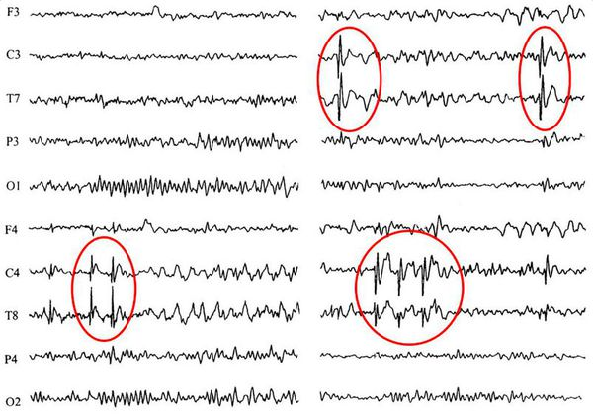
КТ и МРТ головного мозга. Основополагающими методами диагностики эпилепсии являются методы визуальной диагностики — компьютерная и магнитно-резонансная томография. Они позволяют выявить имеющийся у больного органический субстрат (опухоли, кисты, сосудистые мальформации или аневризмы), оценить его функцию и структуру, а иногда выявить очаги аномальной электрической активности, которые встречаются при эпилепсии.
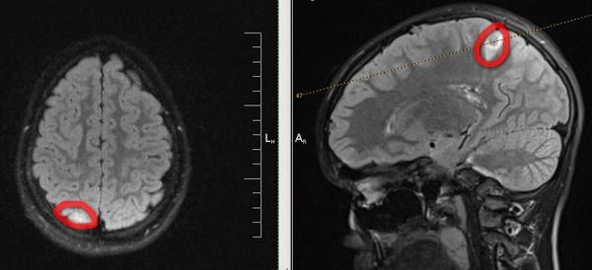
Очень важен анамнез заболевания, позволяющий на основе расспроса пациента узнать подробности начала и развития заболевания, его длительность, характер течения, наличие наследственной предрасположенности к эпилепсии. Чрезвычайно важно описание самих пароксизмов, их частота, описание, наличие факторов, способствующих возникновению приступов. Такой расспрос позволяет врачу определить тип приступов, а также предположить, какая область головного мозга может быть поражен
Следует понимать, что появление однократного судорожного приступа хоть и является настораживающим симптомом, не всегда говорит о наличии эпилепсии. Врач вправе рассматривать этот диагноз, если у пациента случалось два и более приступа.
Эпилепсия и телевиденье, компьютерная техника
Известно, что эпилепсия - это заболевание головного мозга, при котором возникают повторные непровоцируемые приступы. Исключением из этого правила являются рефлекторные формы эпилепсии, которые возникают вследствие провоцирующих факторов. Наиболее частая разновидность рефлекторных форм -фотосенситивная эпилепсия. Это заболевание обычно дебютирует в подростковом возрасте, с преобладанием у девушек. Приблизительно у 50 % больных этой группы приступы возникают только в ответ на ритмическую световую стимуляцию. Наиболее опасная для человека частота — 15-20 вспышек в секунду.
Провоцирующими факторами могут быть любые варианты прерывистой ритмичной световой стимуляции в быту: просмотр телепередач (особенно световых шоу и мультфильмов-«стрелялок»); экран монитора компьютера (преимущественно, видеоигры); цветомузыка на дискотеках; езда на велосипеде вдоль линейно посаженных деревьев; наблюдение за мельканием телеграфных столбов или источником света через окно в транспорте (особенно ночью и на большой скорости); наблюдение за солнечными бликами на воде; мелькание фар проходящего транспорта во время езды в автомобиле. Это лишь наиболее частые факторы; на самом деле - их гораздо больше.
Особая разновидность фотосенситивной формы -- телевизионная (или компьютерная, что по сути одно и то же) эпилепсия, при которой приступы провоцируются преимущественно при просмотре телепередач или игре в компьютерные игры. Приступы могут возникать во время компьютерных игр, при использовании игровых приставок. Выделяют даже такие термины, как «эпилепсия компьютерных игр», «эпилепсия звездных войн». Такие приступы возникают в возрасте от 7 до 17 лет и, как правило, провоцируются длительным просмотром телепередач с мелькающим изображением (например, мультфильмы) в слабоосвещенном помещении. Приступы чаще возникают при просмотре изображения в черно-белом цвете, и когда расстояние до телеэкрана составляет менее 2 м. Возможно появление приступов только в момент приближения к телеэкрану при переключении каналов телевизора. У некоторых пациентов возникает уникальный феномен «насильственного притяжения к телеэкрану». При этом перед началом приступов они начинают пристально вглядываться в телеэкран, который постепенно занимает все поле зрения. Появляются ощущение невозможности отвести взгляд от телеэкрана и насильственное притяжение к нему. Больные медленно приближаются к телевизору, иногда подходя вплотную, затем возникают утрата сознания и генерализованные тонико-клонические судороги.
Лечение больных фотосенситивной эпилепсией чрезвычайно затруднено. Кроме применения основных антиэпилептических препаратов, обязательным является соблюдение ряда режимных мероприятий. Прежде всего следует избегать факторов ритмической светостимуляции в быту. Если это невозможно, то наиболее простой способ избежать приступа - прикрыть один глаз рукой. Также может помочь использование поляризационных солнцезащитных очков, оптимально - голубого цвета. Профилактические меры в отношении просмотра телепередач включают:
- Увеличение расстояния между пациентом и телеэкраном более чем на 2 м.
- Использование дополнительной подсветки телевизионного экрана, установленной вблизи телевизора и достаточное общее освещение помещения.
- Запрещение просмотра передач при неисправном телевизоре или нечеткой настройке программ (мелькание изображения).
- Прикрывание одного глаза рукой при необходимости приближения к телеэкрану или при переключении каналов.
- Наиболее оптимальны современные цветные телевизоры 100 Гц с дистанционным управлением, а также жидкокристаллические мониторы компьютеров. Пациентам, страдающим всеми другими формами эпилепсии, кроме фотосенситивной, просмотр телепередач и работа на компьютере не противопоказаны, а продолжительность должна определяться общими гигиеническими нормативами для детей данного возраста.

Эпилепсия и образ жизни
Следует помнить, что больные эпилепсией - это обычные нормальные люди, которые ничем не отличаются от других людей, особенно в период между приступами.
Большинство детей (около 90%), страдающих эпилепсией, могут посещать обычные школы и детские сады. При этом рекомендуется сообщать персоналу о заболевании ребенка для того, чтобы дать возможность правильно действовать при возникновении приступов. Нет нужды ограничивать детей от дополнительных занятий иностранным языком, музыкой и т.д. В большинстве случаев приступы возникают в период пассивного расслабленного состояния, сонливости. При этом умственная деятельность способствует снижению эпилептической активности. Крупнейший американский эпилептолог В. Леннокс говорил, что «активность - это антагонист приступов». Лишь у небольшого количества детей и подростков (приблизительно 10 %) имеются дополнительные выраженные расстройства нервной системы: двигательные (детский церебральный паралич) или психические (олигофрения, психозы). Эти дети должны посещать сады и школы с индивидуальным подходом и адаптированными программами. Наиболее тяжелые пациенты должны обучаться в специальных образовательных центрах на дому
В общем можно сказать, что дети, страдающие эпилепсией, должны стараться вести обычный образ жизни. При этом следует учитывать, что гиперопека родителей приводит к изоляции детей в обществе и плохой их социальной адаптации. Дети обязательно должны заниматься спортом, так как было установлено, что активная физическая деятельность положительно сказывается на течении эпилепсии. Занятия спортом благотворно влияют на самооценку и снижают уровень изолированности детей от общества. Как и в случае с людьми, не страдающими эпилепсией, самый здоровый вариант - это регулярные физические упражнения (зарядка). Ребенок с эпилепсией должен быть включен во все виды школьных занятий, кроме потенциально опасных видов физкультуры (например, плавание или участие в некоторых соревнованиях). При выборе вида спорта необходимо, помимо личного предпочтения, руководствоваться также и тем, чтобы риск приобретения различных травм был минимальным. Каждый вид спорта заключает в себе определенную опасность, которая должна быть проанализирована совместно врачом и семьей пациента. Оптимальны занятия теннисом, бадминтоном, некоторые игровые виды спорта. Плавание противопоказано ввиду угрозы возникновения приступа в воде.
При наличии неконтролируемых приступов с нарушением сознания необходимо соблюдать простые правила безопасности, целью которых является сведение к минимуму вероятности травмы во время приступа: не находиться на высоте, у края платформы, вблизи водоемов. При езде на велосипеде ребенок должен надевать шлем, а поездки должны проходить на трассах без автомобилей (грунтовые дороги за городом). При светочувствительных формах эпилепсии следует избегать ритмического мелькания света: просмотр телепередач, компьютерные игры, рябь на поверхности водоемов, мелькание фар проходящего транспорта и пр. При всех остальных формах эпилепсии просмотр телепередач и работа на компьютере возможны при соблюдении общепринятых гигиенических норм.
Пациентам, страдающим эпилепсией, противопоказаны виды деятельности, связанные с вождением автомобиля, а также служба в милиции, пожарных частях, на охране важных объектов. Потенциальную опасность для больных может представлять работа с движущимися механизмами, химикатами, а также вблизи водоемов. При сменном графике работы пациент обязательно должен иметь возможность полноценного сна и приема препаратов в соответствии с назначениями врача. Недосыпание особенно опасно для детей и подростков, имеющих приступы сразу после пробуждения.
В целом на способность пациента к выполнению какой-либо деятельности влияют форма эпилепсии, характер приступов, тяжесть заболевания, наличие сопутствующих физических или интеллектуальных нарушений и степень контроля приступов антиэпилептическими препаратами.

Рекомендации
Рекомендации, которые могут помочь Вам справляться с ежедневными проблемами и сделают Вашу жизнь более комфортной.
Поверьте, что приведенные здесь советы могутт быть полезны даже для людей, у которых не наблюдается эпилептических приступов. Используйте их в соответствии с типом эпилептического приступа или проблемами, которые у Вас возникают.
В ванной комнате:
- Двери должны открываться наружу, не запирайте их (поместите знак «занято» на двери).
- Безопаснее принимать душ, а не ванну.
- Пойте, находясь в душе, чтобы члены Вашей семьи знали, что с Вами все в порядке.
- Умывайтесь теплой водой (избегайте слишком горячей воды).
- Каждый раз проверяйте, работают ли в ванной системы водостока и вентиляции.
- Пациенты, страдающие частыми эпилептическими приступами, должны принять дополнительные меры безопасности во время принятия ванны (специальные поверхности, стулья с ремнями и т.д.).
- Не используйте электроприборы (фен, электрический подъемник) в ванной комнате или около воды.
На кухне:
- По возможности готовьте в присутствии других членов Вашей семьи.
- Пользуйтесь пластиковыми тарелками, кружками и стаканами.
- Пользуйтесь резиновыми перчатками при использовании ножа или при мытье посуды.
- Избегайте частого использования острых ножей (по возможности используйте уже нарезанную пищу или полуфабрикаты).
- По возможности пользуйтесь микроволновой печью.
На работе:
- Проинформируйте Ваших коллег о возможности эпилептического приступа и расскажите им, как они могут Вам помочь (покажите им, как положить Вас на подушку, кому позвонить и т.д.).
- Избегайте стрессовой и сверхурочной работы.
- Носите защитную одежду, зависящую от типа Ваших эпилептических приступов и работы, которую Вы выполняете.
- Храните в Вашем кабинете запасную одежду, чтобы иметь возможность переодеться при необходимости.
Дома:
- Накройте пол и мебель мягкими материалами.
- Закройте мебель с острыми краями или купите мебель с закругленными краями.
- Поместите защиту вокруг мест с открытым огнем, обогревателей и радиаторов.
- Избегайте курения и разжигания огня, когда Вы находитесь в одиночестве.
- Не носите зажженных свечей, горячую посуду или пищу.
- Избегайте обогревателей, которые могут опрокинуться.
- Осторожно пользуйтесь утюгом и другими электроприборами, особенно теми, которые имеют автоматический выключатель безопасности.
- Старайтесь не забираться на стулья или лестницы, особенно если дома кроме Вас никого нет.

Как вести себя, если у Вашего близкого случился приступ?
Большинство эпилептических приступов ограничены во времени и прекращаются спонтанно через 2-5 мин без какого-либо специального лечения.
При впервые возникшем приступе во всех случаях необходимо срочно обратиться к врачу-неврологу или эпилептологу.
Помощь больному эпилепсией зависит от типа приступа и его продолжительности. Пациенты, страдающие генерализованными судорожными тонико-клоническими приступами, часто нуждаются в помощи. В то время как большинство людей с «малыми» приступами (абсансами) не нуждаются ни в каком специальном вмешательстве. Важно знать ситуации, в которых необходимо прибегнуть к квалифицированной медицинской помощи. Это могут быть следующие случаи:
- эпилептический приступ возник впервые в жизни;
- существуют сомнения.что это эпилептический приступ;
- продолжительность приступа более 5 мин;
- у пациента имеется нарушение дыхательных функций;
- приход в сознание после приступа осуществляется слишком медленно;
- следующий приступ произошел сразу после предыдущего (серийные приступы);
- эпилептический приступ случился в воде;
- приступ произошел с беременной женщиной;
- во время эпилептического приступа пациент был травмирован.
Ситуации, в которых срочная медицинская помощь не является обязательной:
- если эпилептический приступ продолжается не более 5 мин;
- если пациент приходит в сознание и при этом не начинается новый приступ;
- если пациент во время эпилептического приступа не нанес себе травму.
Необходимо уметь оказать первую доврачебную помощь в случае возникновения генерализованного тонико-клонического приступа.
Рекомендованы следующие мероприятия:
- Удалите все предметы, находящиеся в непосредственной близости от больного, которые могут нанести вред ему во время эпилептического приступа (утюг, стекло и пр.).
- Подложите под голову мягкий, плоский предмет (подушку, сумку, пакет).
- Расстегните одежду или развяжите галстук, можно также ослабить поясной ремень.
- Вплоть до прекращения судорог переведите человека в боковое положение (зафиксируйте ноги распрямленными, а руки лежащими вдоль тела).
- Не кладите никаких предметов в рот (шпатель, ложка и т.д.), а также не предпринимайте попыток разжать челюсти пациента.
- Не заливайте в рот никакой жидкости до тех пор, пока больной полностью не придет в сознание.
- Не рекомендуется удерживать больных во время эпилептического приступа.
- Если приступ случился с незнакомым человеком, поищите в его вещах документы, подтверждающие возможное заболевание или идентификационный браслет.
- Зафиксируйте время начала эпилептического приступа, чтобы установить его продолжительность.
- Всегда ждите на месте происшествия, пока пациент не придет в сознание.
- Если это необходимо, вызовите скорую медицинскую помощь.
Если эпилептический приступ произошел в воде, больной должен удерживаться таким образом, чтобы его голова постоянно находилась на поверхности воды. Необходимо вытащить человека из воды, продолжая поддерживать его голову на поверхности. После того как Вы вытащили больного из воды, необходимо его обследовать и в случае нарушения проходимости дыхательных путей немедленно начать реанимацию (искусственное дыхание рот в рот в сочетании с непрямым массажем сердца). Даже несмотря на удовлетворительное состояние человека, у которого случился эпилептический приступ при таких обстоятельствах, необходимо отправить его в ближайшее медицинское учреждение для тщательного обследования.
В случае возникновения эпилептического приступа в транспорте, необходимо освободить ближайшие сиденья и привести больного в боковое положение. Также очень важно обеспечить ему свободное дыхание. Если сиденье регулируемое, то оно переводится в лежачее положение вплоть до окончания приступа, а сам пациент переворачивается в положение на бок, чтобы обеспечить свободное дыхание. Рекомендуется закрыть ближайшие твердые поверхности подушками, одеялами, одеждой или сумками во избежание травм во время генерализованного приступа.

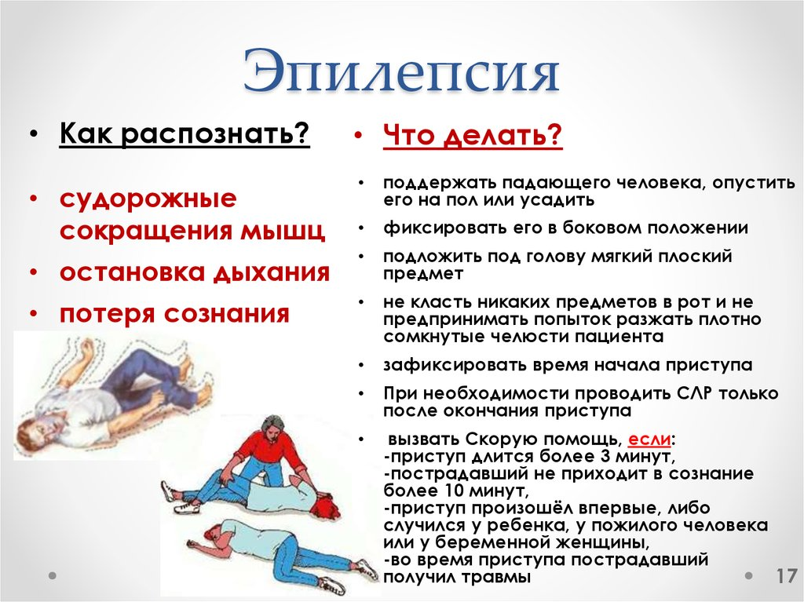

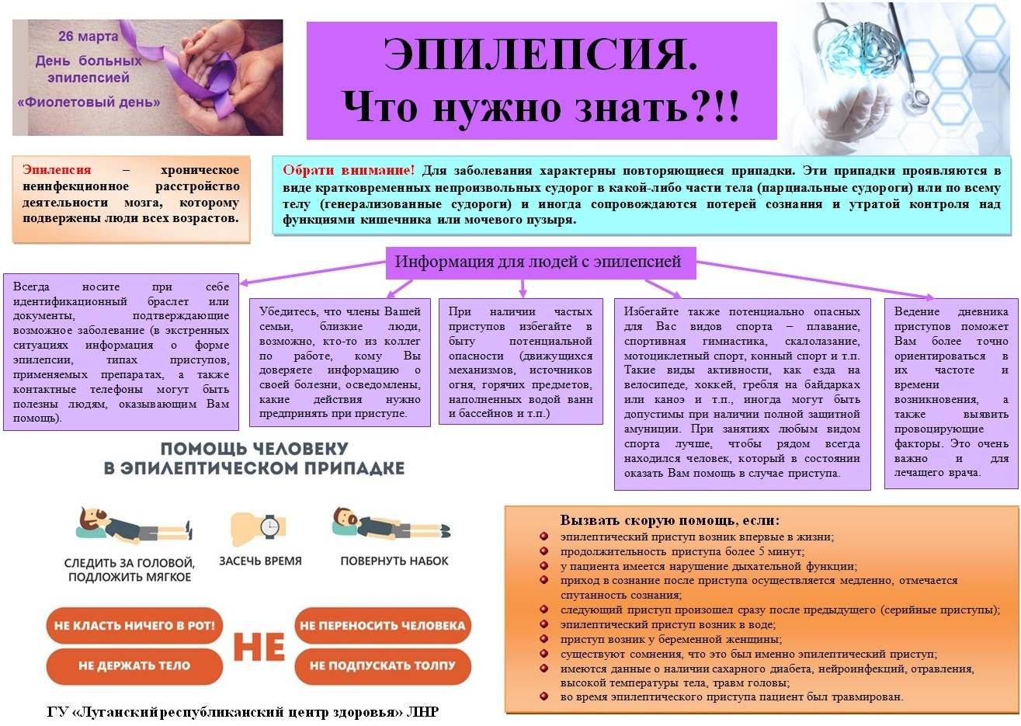

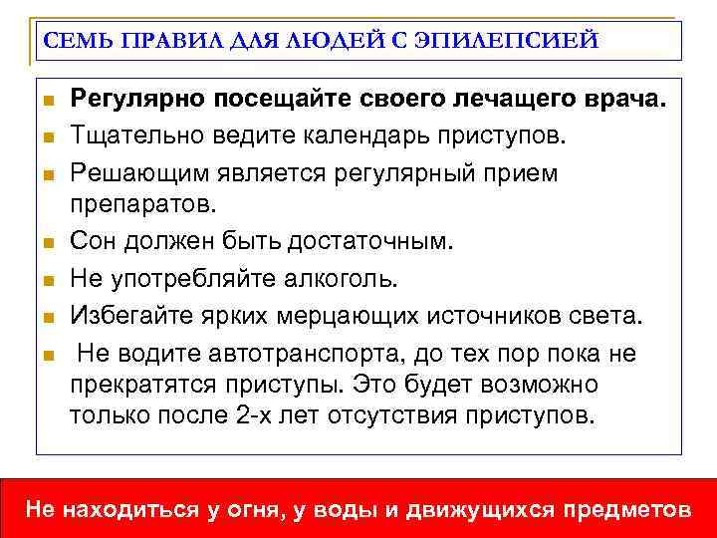

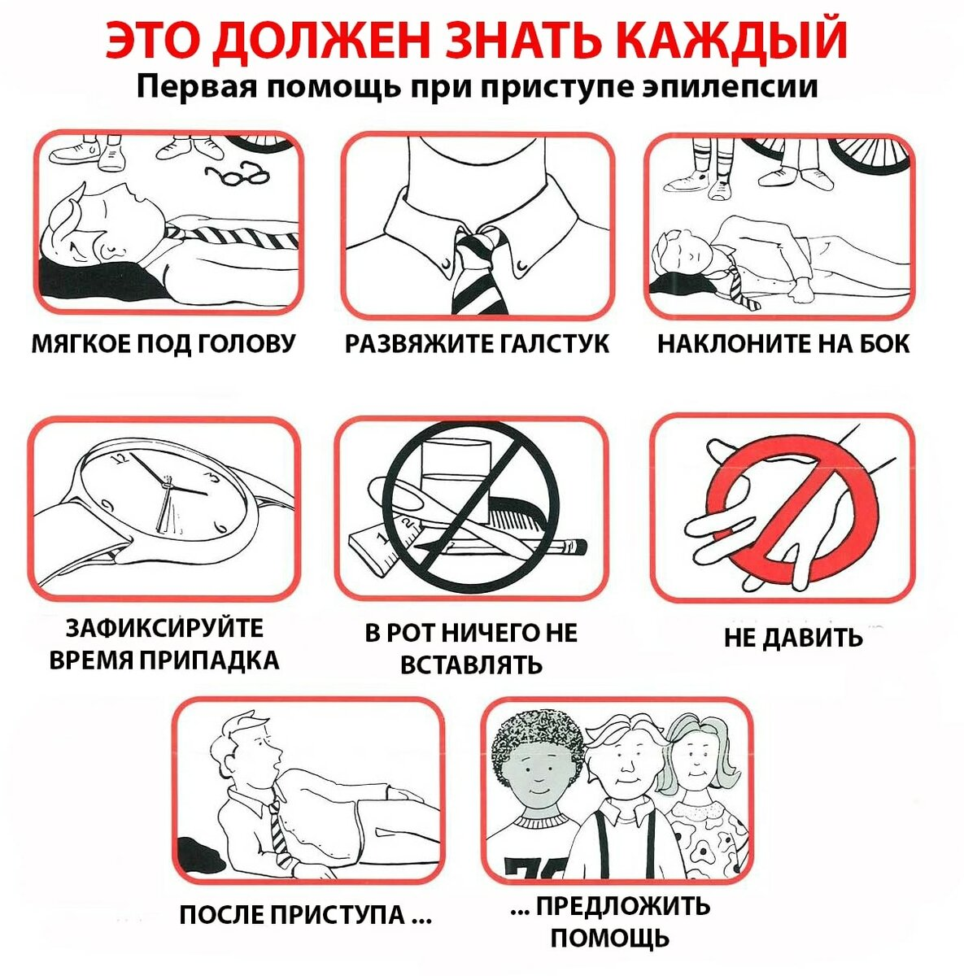
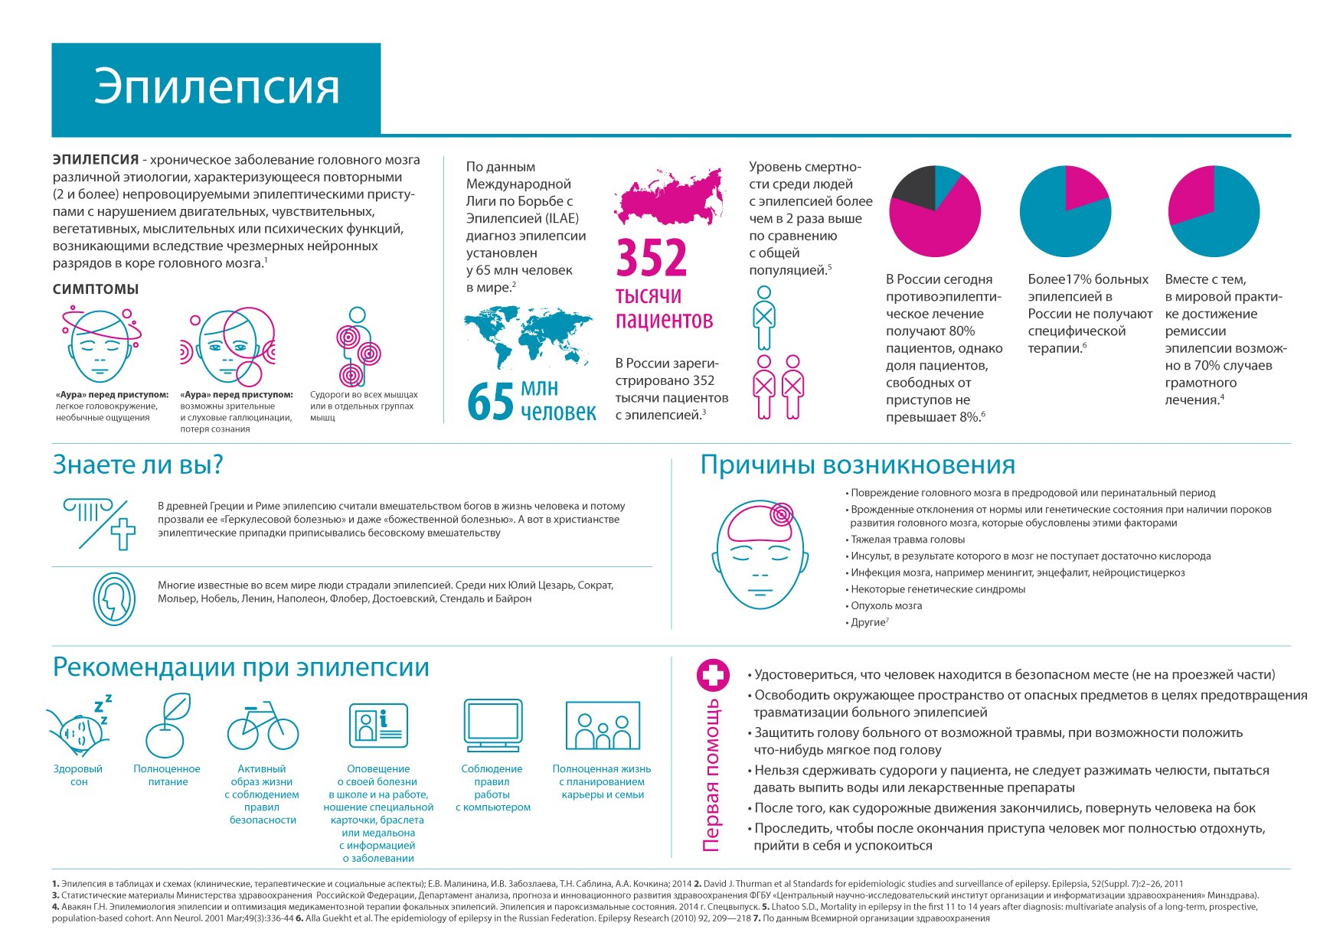

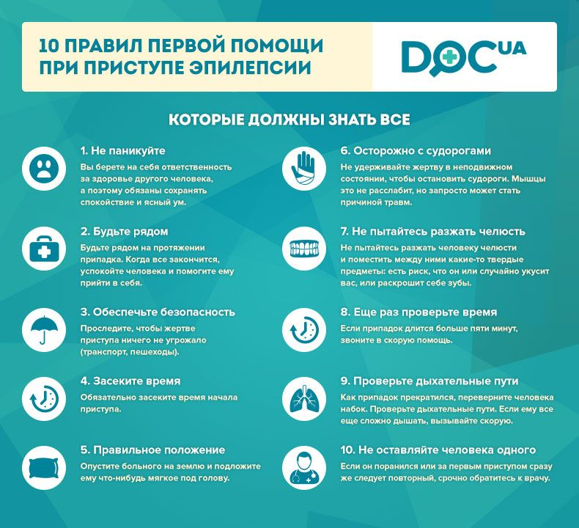

Медикаментозное лечение эпилепсии
Принципы медикаментозного лечения при эпилепсии:
- основные препараты для лечения заболевания – противосудорожные средства;
- необходимо правильно подобрать дозировку и режим приема – это сможет сделать только врач-специалист;
- при выборе препарата нужно учитывать вид, частоту и время возникновения приступов;
- отсутствие судорожных припадков еще не говорит о том, что наступило выздоровление – ни в коем случае нельзя самостоятельно прекращать прием препарата или делать перерывы без ведома врача;
- врач контролирует процесс излечения не только по внешним симптомам, но и по электроэнцефалограмме;
- дозу препаратов можно начинать снижать только в том случае, если приступы не повторялись в течение 2 лет;
- полная отмена препарата возможна обычно только через 5 лет, при полном отсутствии приступов в течение всего этого времени и нормализации электроэнцефалограммы, решение об отмене принимает только лечащий врач;
- окончательная цель медикаментозного лечения эпилепсии – добиться полного выздоровления на фоне отмены лекарств.

